介護職員の作成した踵用のクッションにより、
踵の褥瘡をゼロすることに成功しました‼

以前は難治性であり、再発を繰り返していた踵の褥瘡を現在ではゼロにすることができました。

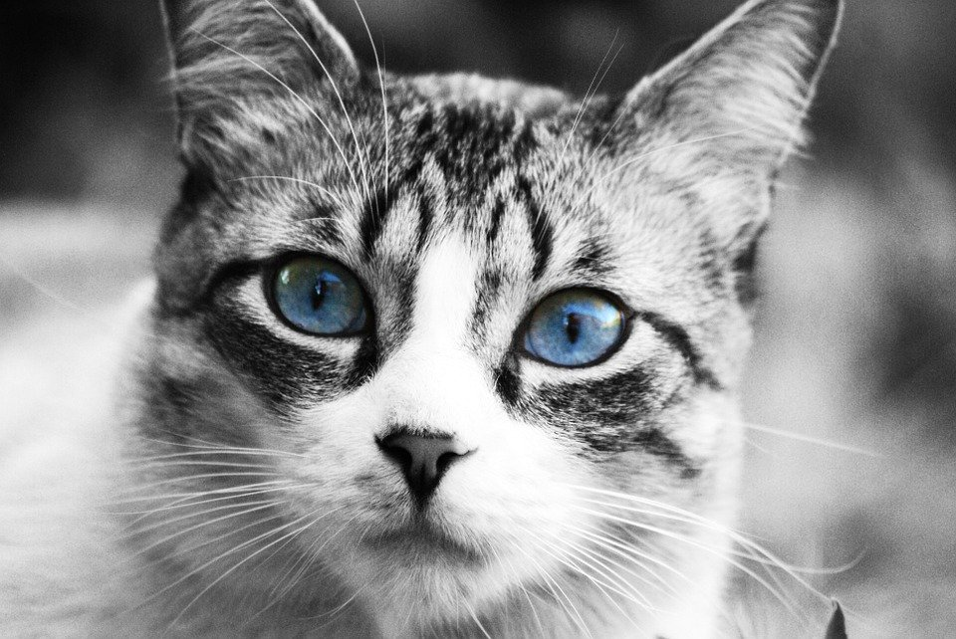

踵褥瘡の原因としては車椅子があります。
車いすは、病院用とオーダーメイドで違いはありますが、フットレストの踵にかかる圧力は同じです。

そのままの状態で乗ると簡単に褥瘡が発生してしまいます。
クッションやスポンジなどで、かかとにかかる圧迫を緩和させたり、膝を持ち上げて圧を逃がしたりする必要があります。

尖足も踵褥瘡のリスクとなります。シーツのしわやバスタオルなど不用意に置いていないか等の環境の確認が必要です。

踵褥瘡の予防・治療には、ずれ・摩擦対策や、皮膚の保護が重要で、踵用クッションはそれらの条件を満たしています。

踵褥瘡の治療について。皮膚の乾燥は，摩擦やずれが大きくなり創が発生しやすいため，保湿やフィルム材で保護をします。フィルム 材は足の動作が大きい場合は，ずれにより容易に剥がれてしまいます。
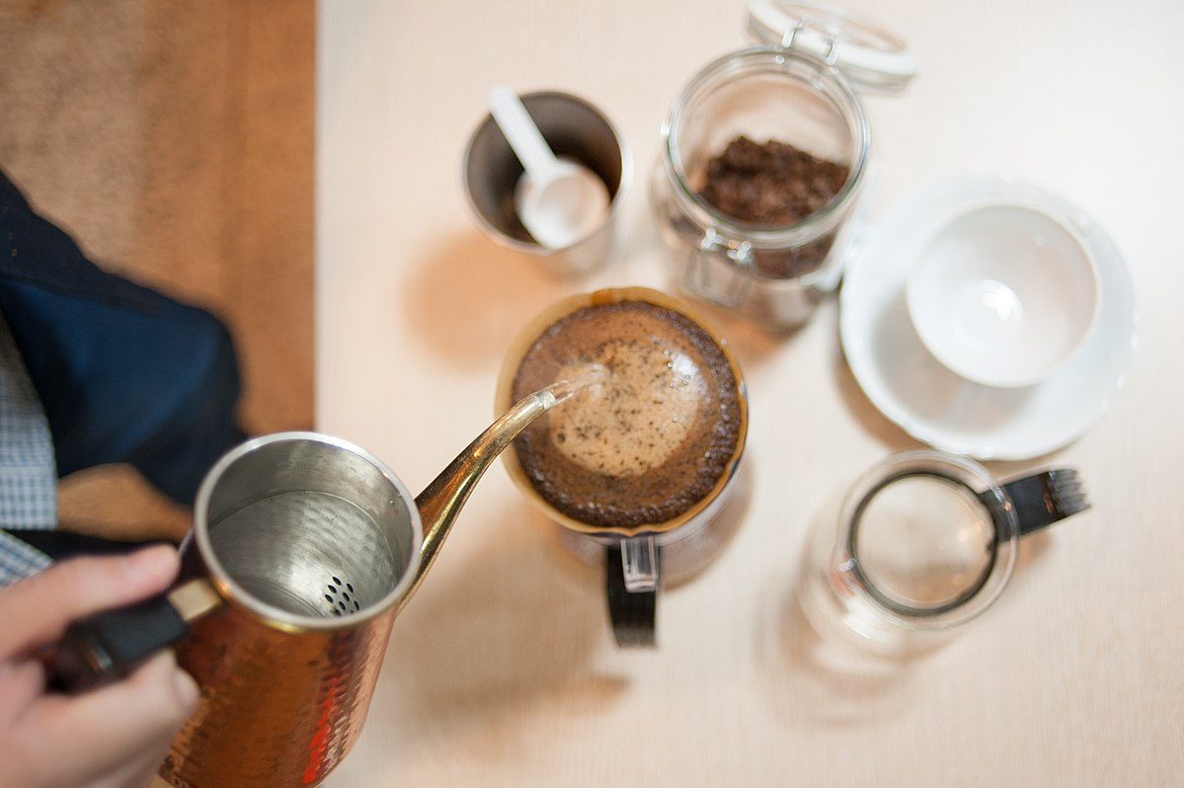
フィルム材が剥がれて何度も交換することで剥離刺激が加わり、皮膚の損傷につながるため患者の体動に考慮し、頻回にフィルム材が剥がれる場合はワセリン等の保湿・皮膚の経過観察をします。

この点も踵用クッションなら対応可能です。クッションを踵に装着し、その上に靴下を着用することでずれることはありませんでした。

病院ではエスアイエイドの貼付・レストンスポンジを使用して踵の褥瘡発生を予防します。踵クッションもそれらと同程度の効果を発揮していると考えられます。しかも不要なパッドを使用している為コスト0円で実現できています‼

作り方を紹介します。
- 女性下着の不要なパッドや、洋服の肩パッドを集めます。
- パッド二つを縫い合わせます。
- 縫い合わせたパッドにゴム紐を取り付けます。

利用者の踵に合うようにゴム紐の長さ・パッドの大きさを調整します。縫い目が皮膚に当たらないように工夫します。大きすぎず小さすぎず踵を包み込めるサイズにします。元々が衣類の一部なので洗濯も可能です。

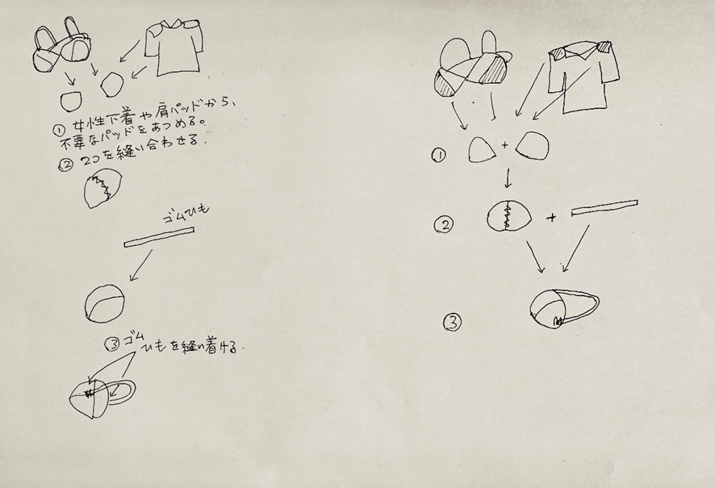
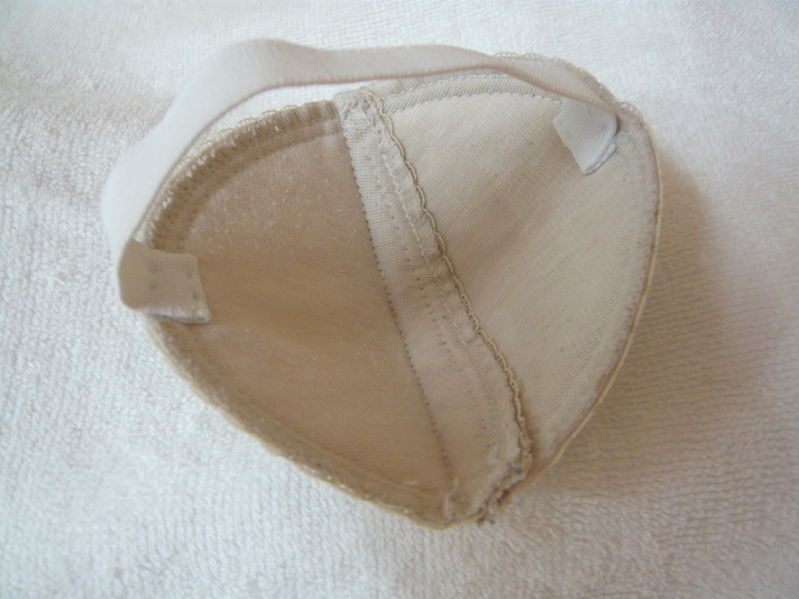
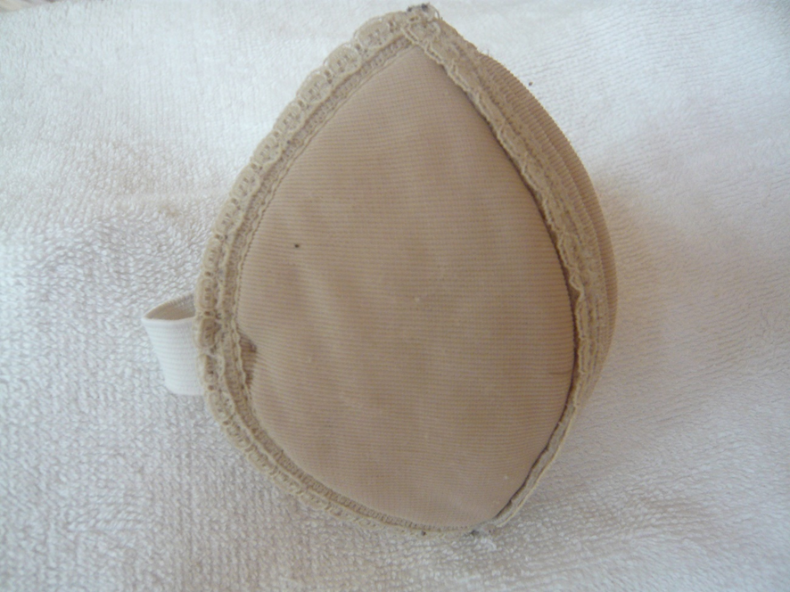
踵褥瘡にお困りの方、ぜひ参考にされてください！
閲覧ありがとうございました！

考察：特別養護老人ホーム とくぢ苑 2020/4/2

